**Krajská hygienická stanice Olomouckého kraje se sídlem v Olomouci - návrh zdravotně-preventivních programů v Olomouckém kraji v roce 2020**

1. **Zdravotně-preventivní programy**
2. **Program „*Buď HIV negativní, chraň si svůj život*“**
3. **Důvod pro vytvoření programu**

Česká republika patří mezi země s nejnižším výskytem HIV nakažených v Evropě, přesto můžeme být znepokojeni faktem, že se množství nově infikovaných lidí v ČR zvyšuje. Zatímco v roce 2001 připadalo na 100 000 obyvatel 0,5 nových případů HIV infekce, v roce 2008 to bylo už 1,4 případů a v roce 2017 2,4 případů na 100 000 obyvatel. V ČR od roku 1986 počet lidí s infekcí HIV stále přibývá. Dle nejaktuálnějších statistik z 30. 11. 2019 je v ČR celkem 3 580 HIV pozitivních osob (graf 1). Jedná se ovšem již o zachycené případy. Skutečný počet HIV pozitivních osob v ČR může být až desetkrát vyšší.

Graf 1. HIV/AIDS v ČR stav k 30. 11. 2019

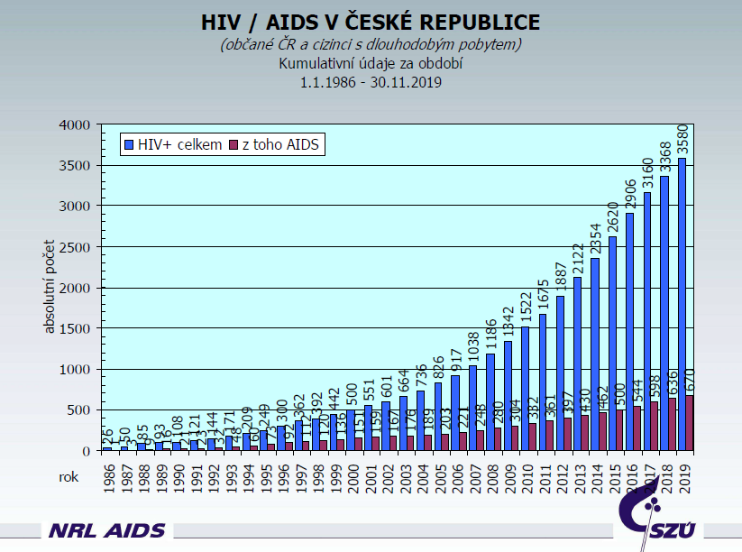

Zdroj: SZÚ, 2019

Obrázek 1 znázorňuje zastoupení nových případů HIV infekce v roce 2017 v evropském regionu, kde je zřetelná hrozba rozšíření infekce z východní části.

Obr.1: Nové případy HIV infekce na 100 000 obyvatel, 2017

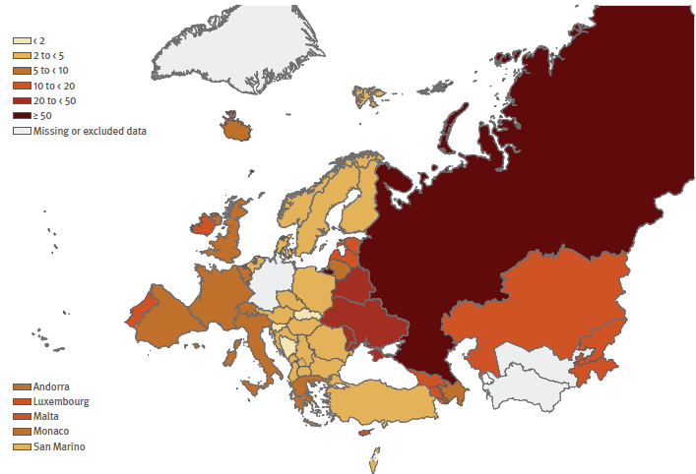

Zdroj: ECDC, 2018

V roce 2016 bylo podle ECDC (European Centre for Disease Prevention and Control) v EU diagnostikováno celkem 11,1 % HIV infikovaných, spadajících do kategorie 15 - 24 let. **V ČR** **počet HIV infikovaných** ve stejné věkové kategorii a stejném roce **dosahoval více než** **15 %** (graf 2).

Graf 2. Procento lidí infikovaných HIV ve věkové kategorii 15-24 let, rok 2016

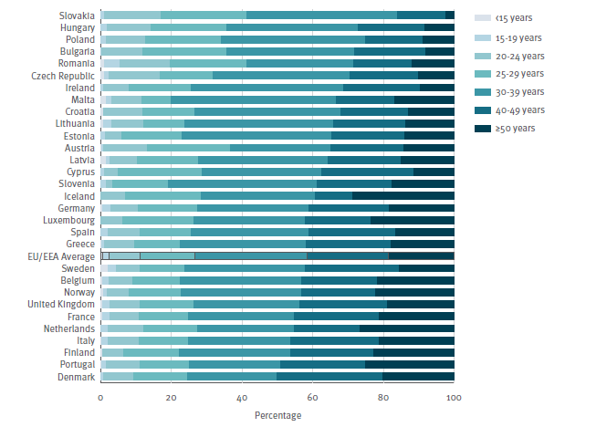

Zdroj: ECDC, 2017

Krajská hygienická stanice Olomouckého kraje se sídlem v Olomouci (dále jen „KHS“) si tento problém uvědomuje, a jelikož v současnosti neexistuje ani účinná vakcína ani lék, který by dokázal HIV infekci vyléčit, snaží se prostřednictvím **aktivit primární prevence** šířit alespoň tolik potřebnou **osvětu a tím cíleně zvyšovat úroveň zdravotní gramotnosti rizikové věkové skupiny.**

1. **Cíle, cílová skupina**

Hlavním cílem programu *„Buď HIV negativní, chraň si svůj život“* je zvýšit znalosti žáků   
o HIV/AIDS a pokusit se tak snížit procento HIV nakažených ve věkové skupině 15-24 let   
a následně i v dalších věkových kategoriích.

**Cílová skupina**

Cílovou skupinu tvoří zejména žáci ve věkové skupině 14-17 let, kdy lze předpokládat počátek pohlavního života a je tudíž nesmírně důležité získání a osvojení si správných návyků v oblasti prevence pohlavně přenosných chorob.

KHS zaznamenává ze strany škol rok od roku větší poptávku po zdravotně preventivních akcích na téma HIV/AIDS a jiných pohlavně přenosných nemocí. Veškeré zdravotně preventivní programy vykonávají na KHS kvalifikovaní zaměstnanci a jsou školám nabízeny zcela **ZDARMA**.

1. **Informace o průběhu programu**

**Personální zabezpečení:** **1 vyškolený lektor**

**Prostorové zázemí:** Programy budou probíhat v prostorách KHS, Wolkerova 6, 779 11 Olomouc.

**Vlastní průběh programu:**

Program s názvem „*Buď HIV negativní, chraň si svůj život*“ je určen pro žáky   
9. tříd ZŠ a prvních ročníků SOU či SŠ. V úvodu projektu žáky lektor seznámí s programem, vysvětlí jim, jak výuka probíhá a upozorní je na rozdělení do skupin. Tyto skupiny musí během 3 tematicky rozdělených bloků programu splnit 3 úkoly, za které jsou obodovány. Body získává skupina jak na základě objektivního hodnocení (tedy počtu správných odpovědí ve svých pracovních listech v rámci plnění jednotlivých úkolů), tak na základě subjektivního hodnocení lektora. Každá skupina má k dispozici v rámci každého úkolu jeden pracovní list   
a je tedy žádoucí, aby žáci ve skupině při plnění úkolu spolupracovali. Čím více otázek zodpoví skupina správně, tím více bodů získá. Skupina, jejíž součet bodů je na konci projektu nejvyšší, vyhrává.

Jakmile žáci vytvoří skupiny, začíná učitel či lektor s vlastní výukou, kde postupuje podle systematicky připravené a profesionálně navržené prezentace. Nejedná se ovšem pouze   
o výuku frontální, ale i o výuku skupinovou a kooperativní, při níž žáci zlepšují své kooperační a komunikační dovednosti. Žáci jsou lektorem během programu také neustále aktivizováni a dochází také k názorným demonstracím (blok antikoncepční metody), kde mají žáci možnost si prakticky některé věci vyzkoušet. V posledním bloku programu žáci vymýšlí a prezentují před ostatními příběh. Tak je **posílena i dovednost komunikační**.

V roce 2019 byla vytvořena i informační brožura s názvem „*Jak správně používat kondom*“, kterou si účastníci našich zdravotně preventivních akcí budou moci odnést domů a informovat tak o problematice prostřednictvím brožury i své rodiče a blízké. Tímto se zvýší počet informovaných, kteří budou mít možnost změnit své chování a postoje a chovat se v oblasti prevence HIV zodpovědněji.

Pro možnost hodnocení efektivity programu vyplňují žáci před začátkem programu vstupní dotazníky, po jeho skončení pak dotazníky výstupní.

1. **Časový harmonogram**

**Leden – listopad 2020**

Program*„Buď HIV negativní, chraň si svůj život“* bude plynule pokračovat z roku 2019   
a bude školám dále nabízen i v průběhu roku 2020.

**Prosinec 2020**

Vyhodnocení programu, zpracování vstupních a výstupních dotazníků, závěrečná zpráva.

**Finanční rozpočet**

Program „*Buď HIV negativní, chraň si svůj život“*je koncipován jako soutěžní hra*,* kde si vítězové odnesou ceny (batůžky, propisky, balíčky kondomů…) a poražení alespoň cenu útěchy (kondomy)*.* Všichni žáci pak obdrží jako dárek za účast v soutěži reflexní pásky   
(s logem Olomouckého kraje). Reflexní pásky pomohou zvýšit viditelnost chodců a cyklistů   
a přispějí tím k prevenci úrazů, způsobených vlivem silničního provozu.

Vzhledem k tomu, že program „*Buď HIV negativní, chraň si svůj život“* byl první, který jsme za podpory Olomouckého kraje realizovali, je potřeba po více než 5 letech existence aktualizovat a zmodernizovat výukový plakát k tomuto programu. Zároveň je žádoucí nakoupit výukové pomůcky pro nácvik manipulace s kondomem tak, aby všechny skupiny mohly nácvik provádět současně a nemusely čekat, až na ně přijde řada.

Reklamní kondomy v krabičce s barevným potiskem (cca 1500 ks) 19 800 Kč

Kondomy bez potisku a krabičky – cvičné (cca 1500 ks) 14 200 Kč

Batůžky s reflexním prvkem (cca 250 ks) 13 500 Kč

Reflexní pásky (cca 500 ks) 15 100 Kč

Propisky (cca 500 ks) 2 700 Kč

Výukové pomůcky pro nácvik manipulace s kondomem 10 000 Kč

Aktualizace, redesign a tisk nového plakátu 10 000 Kč

Kancelářské potřeby 1 000 Kč

_________________________________________________________________________

**CELKEM 86 300 Kč**

Platnost nabízených cen je cca 30 dní ode dne vystavení nabídky.

1. **Program „*Jsem nezávislý, nekouřím*“**
2. **Důvod pro vytvoření programu**

Světová zdravotnická organizace uvádí, že kouření tabáku zapříčinilo v roce 2016 celosvětově 7,1 milionů úmrtí (5,1 milionů mužů a 2 miliony žen). Nejvíce z těchto úmrtí má na svědomí kouření cigaret (6,3 milionů úmrtí), na druhém místě je pak pasivní kouření (884 000 úmrtí).

V roce 2015 bylo na celém světě 942 milionů aktivních kuřáků a 175 milionů aktivních kuřaček (The tobacco atlas, 2018). Global report on trends in prevalence of tabacco smoking (2018) uvádí, že v roce 2017 vzrostl celosvětově počet kuřáků na 1,1 miliardy.

**Tabák je jednou z nejvíce preventabilních příčin nemocí a úmrtí**. Graf 3 vyjadřuje úmrtí na nejčastější příčiny smrti v souvislosti s kouřením. Jedná se zejména o kardiovaskulární onemocnění, chronická plicní onemocnění nebo různé druhy rakovinných nádorů. Těmto chorobám je přitom možno předcházet dobře zacílenou prevencí a nekouřením. Dlouhodobí kuřáci umírají díky následkům kouření většinou o 10 -11 let předčasně.

Graf 3. Úmrtí způsobená kouřením

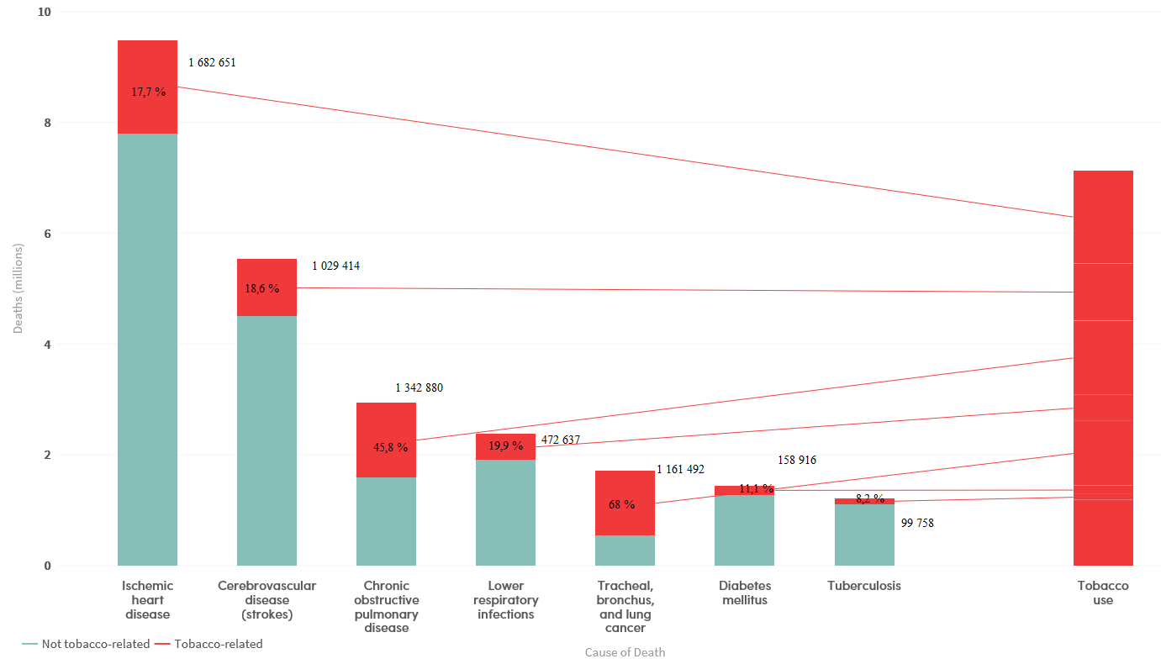

Zdroj: The tobacco atlas, 2018

Výzkumná zpráva o užívání tabáku a alkoholu v České republice 2018 uvádí, že v populaci ČR bylo v roce 2018 celkem 28,5 % kuřáků starších 15ti let. Ze současných kuřáků představovali více než dvě třetiny denní kuřáci. Denně kouří 24,5 % mužů a 17,9 % žen (tabulka 3). Česká populace kouří převážně klasické cigarety. Muži kouří nejčastěji 15-24 cigaret denně (31,6 %), ženy pak nejčastěji 10-14 cigaret denně (32,5 %). Elektronické cigarety užívalo v roce 2018 4,6 % osob. Více než polovina uživatelů elektronických cigaret (58,8 %) kouří současně i klasické cigarety a téměř čtvrtina (24,5 %) jsou bývalí uživatelé klasických cigaret. Ve svých domovech bylo vystaveno tabákovému kouři téměř 19 % osob.

Ačkoliv trendem posledních let je pomalý pokles prevalence kouření, v České republice stále tvoří kuřáci přibližně čtvrtinu všech obyvatel a kouření u nás zapříčiňuje více jak pětinu všech úmrtí ročně.

Dle zjištění Global Youth Tobacco Survey z roku 2016 zkusila v ČR více než polovina (55,6 %) dětí ve věku 13-15 let nějaký tabákový výrobek, z nichž 15,2 % uvádí, že v současné době kouří cigarety (38,3 % z nich kouří 2-5 cigaret denně – tabulka 1). Nejčastěji poprvé zkusilo cigaretu 47,4 % dětí ve věku 12-13 let (tabulka 2). Téměř jedna třetina dětí ve věku 13-15 let (35 %) byla vystavena tabákovému kouři ve svých domovech.

Tabulka 1: Počet cigaret vykouřených za den, kuřáci ve věku 13-15 let

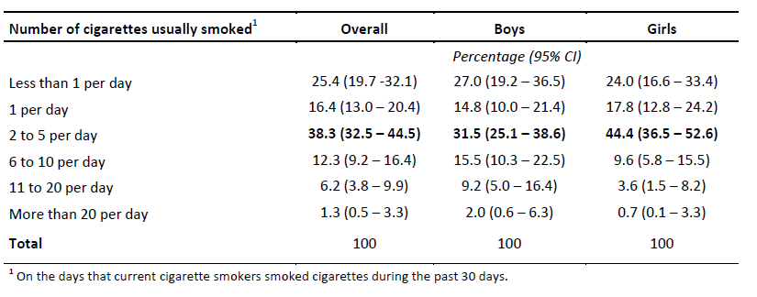

Zdroj: GYTS, 2016

Tabulka 2: Věk prvního vyzkoušení cigarety u dětí ve věku 13-15 let

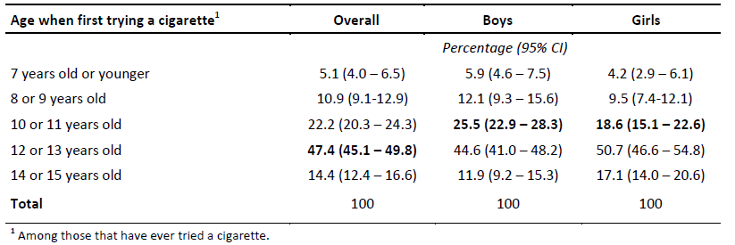

Zdroj: GYTS, 2016

1. **Cíle projektu a cílová skupina**

Hlavním cílem programu „*Jsem nezávislý – nekouřím“* je **zvýšení znalostí dětí a mládeže   
o rizicích spojených s kouřením**, a to jak klasických cigaret, tak i jejich alternativ jako jsou vodní dýmky nebo elektronické cigarety. Program by měl **formovat postoj dětí ke kouření**   
**a doporučovat zdravý životní styl**, nezatížený problémy a onemocněními spojenými s užíváním tabákových výrobků. Pro zvýšení efektivity programu pracujeme s pomůckami a modely pro prevenci užívání tabáku. Program je realizován formou interaktivní besedy, proložené aktivitami ve skupinkách.

Program je zacílen primárně na žáky 6. - 8. tříd, tedy na věkovou kategorii přibližně 11-14 let. Cílem je zabránit vzniku nových kuřáků a snížit počty již stávajících mladých kuřáků pomocí včasné a vhodné intervence.

1. **Časový harmonogram projektu**

**Leden – listopad 2020**

Program*„Jsem nezávislý, nekouřím“* bude plynule pokračovat z roku 2019 a bude školám dále nabízen i v průběhu roku 2020.

**Prosinec 2020**

Vyhodnocení programu, zpracování vstupních a výstupních dotazníků, závěrečná zpráva.

1. **Informace o průběhu projektu**

**Personální zabezpečení:** **1 vyškolený lektor**

**Prostorové zázemí:** Programy budou probíhat v prostorách KHS, Wolkerova 74/6, 779 11 Olomouc.

**Vlastní průběh programu:**

Před zahájením jsou všichni žáci rozděleni do **skupin, které mezi sebou soutěží.** Jednotlivé skupiny **jsou pak hodnoceny vždy jako celek a na konci hry je vítězná skupina odměněna drobnými cenami.**

Program je kapacitně určený pro jednu třídu, tedy max. 35 žáků, větší počet účastníků jednoho programu je vzhledem k personálním možnostem i prostorovému zázemí nevhodný a výsledný preventivní efekt by byl snížený. Program se opírá o podložená data a seznamuje žáky s riziky spojenými jak s aktivním, tak s pasivním kouřením. Program je koncipován interaktivní formou s prvky soutěže. Pro zvýšení dynamiky ve třídě, jsou, stejně jako u dalších programů, zařazeny úkoly a skupinové práce vedoucí ke zvýšení komunikační   
a kooperační dovednosti žáků. Za úkoly a práci ve skupině žáci získávají body.

Po sečtení bodů získaných v průběhu hry v jednotlivých skupinách je moderátorem vyhlášen nejlepší soutěžní tým. Tento vítězný soutěžní tým získá drobné ceny pro své členy.   
Všichni žáci pak obdrží jako dárek za účast v soutěži reflexní pásky (s logem Olomouckého kraje). Reflexní pásky pomohou zvýšit viditelnost chodců a cyklistů a přispějí tím k prevenci úrazů, způsobených vlivem silničního provozu.

Pro možnost hodnocení efektivity programu vyplňují žáci před začátkem programu vstupní dotazníky, po jeho skončení pak dotazníky výstupní.

1. **Finanční rozpočet**

Propisky (cca 500 ks) 2 700 Kč

Batůžky s reflexním prvkem (cca 250 ks) 13 500 Kč

Reflexní pásky (cca 500 ks) 15 100 Kč

Kancelářské potřeby 1 000 Kč

________________________________________________________________________

**CELKEM 32 300 Kč**

1. **Program „*JÍME ZDRAVĚ, PESTŘE, HRAVĚ*“**
2. **Důvod pro vytvoření programu**

Nesprávná výživa je podle studie Globálního výskytu nemocí v Evropském regionu nejsilnějším faktorem ovlivňujícím zdraví a kvalitu života. Obezita je spojena s vysokým krevním tlakem, poruchou metabolismu tuků a cukrů, zvýšenou krevní srážlivostí či aterosklerózou. Nadváha a obezita je sama o sobě rizikem pro v ČR se nejčastěji vyskytující zhoubné novotvary: tlustého střeva a konečníku, prsu u žen v menopauze, prostaty, ledvin   
a řady dalších. Obezita zhoršuje dýchací funkce a zatěžuje podpůrný aparát člověka, především velké klouby (kolena, kyčle) a páteř. Ve svém důsledku vede k postupnému omezování pracovní výkonnosti až k úplné imobilitě a závislosti na druhých. Hlavními charakteristikami nesprávné výživy je energetická a nutriční nevyváženost stravy   
s nadměrným příjmem soli, živočišných tuků a transmastných kyselin, jednoduchých cukrů,   
s nedostatečným zastoupením ovoce a zeleniny. Všechny tyto faktory pak vedou ke vzniku nadváhy a obezity. Základními populačními skupinami, které mohou být pozitivně ovlivněny nutriční intervencí, jsou děti, dospívající a mladí lidé.

Z celospolečenského pohledu znamená pandemie obezity zátěž na výdaje zdravotní, sociální, ztrátu práceschopnosti obyvatelstva a snižování celkové ekonomické prosperity země.

Podle WHO **se prevalence obezity** na celém světě **od roku 1975** **ztrojnásobila.**

V roce 2016 trpělo na celém světě více než 1,9 mld. (39 %) dospělých ve věkové kategorii 18+ nadváhou (39 % mužů a 40 % žen). Z toho přes 650 milionů bylo obézních (13 % mužů   
a 15 % žen). V ČR bylo podle WHO Global Health Observatoty v roce 2016 26 % dospělých obézních, nadváhu mělo 62,3 % dospělé populace.

Ani u dětí není situace příznivá. Celosvětově nadváhou či obezitou v roce 2016 trpělo 41 milionů dětí ve věku do 5 let a 340 milionů dětí ve věkové kategorii 5-19 let. Obezita mezi dětmi a adolescenty (5-19 let) podle WHO dramaticky narostla ze 4 % v roce 1975 na 18 % v roce 2016.

**V ČR bylo** podle WHO Global Health Observatory **v roce 2016 obézních 9,7 % dětí ve věku 5-19 let** (obr. 2), nadváhou pak v této věkové kategorii trpělo 27,5 % dětí (obr. 3).

Obr. 2: Věkově standardizovaná prevalence obezity (v %), věková kategorie 5-19 let, 1975 – 2016, obě pohlaví

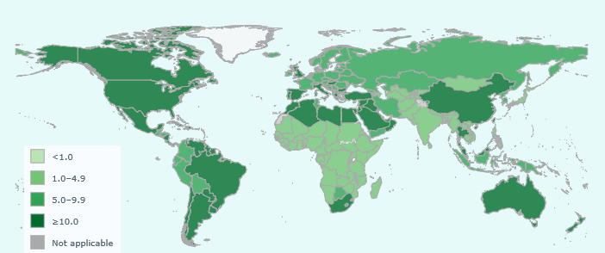

Zdroj: WHO, GHO 2016

Obr. 3: Věkově standardizovaná prevalence nadváhy (v %), věková kategorie 5-19 let, 1975 – 2016, obě pohlaví

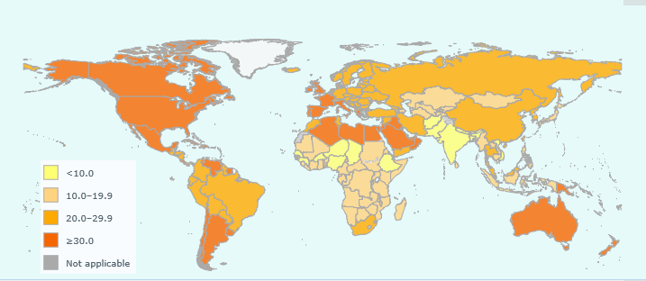

Zdroj: WHO, GHO 2016

1. **Cíle programu a cílová skupina**

Hlavním cílem programu je **zlepšit znalosti dětí o tématu správné výživy** a **ovlivnit tak jejich postoje ke konzumaci zdraví prospěšných potravin a přispět ke zvýšení zdravotní gramotnosti cílové skupiny.** Zábavnou formou hry s prvkysoutěže by se žáci měli naučit vybírat si zdraví prospěšné potraviny a orientovat se v široké nabídcepotravin na našem trhu. Důraz je kladen nejen na teoretické znalosti o výživě (např. výživový talíř), ale také na praktické dovednosti (např. nákup potravin).

Program je určen pro žáky 3. tříd ZŠ, jeho rozšíření pak pro žáky 6. tříd. Dalšími cíli uvedeného programu je (stejně jako ve všech našich ostatních programech) zvýšení komunikační a kooperační dovednosti žáků při práci ve skupině. V rámci **posílení kooperace** pracují žáci ve skupinách. Každá skupina plní zadané úkoly a zpracované zadání konzultuje s moderátorem či svůj vypracovaný úkol prezentuje ostatním týmům Je tak **posílena   
i dovednost komunikační.**

1. **Časový harmonogram programu**

**Leden – listopad 2020**

Program*„Jíme zdravě, pestře, hravě“* bude plynule pokračovat z roku 2019 a bude školám dále nabízen i v průběhu roku 2020.

**Prosinec 2020**

Vyhodnocení programu, zpracování vstupních a výstupních dotazníků, závěrečná zpráva.

.

1. **Informace o průběhu programu**

**Personální zabezpečení:** **1 vyškolený lektor**

**Prostorové zázemí:** Programy budou probíhat v prostorách KHS, Wolkerova 6, 779 11 Olomouc.

**Vlastní průběh programu:**

Před zahájením jsou všichni žáci rozděleni do **skupin.** Jednotlivé skupiny **jsou pak hodnoceny vždy jako celek a na konci hry je vítězná skupina odměněna drobnými cenami.**

V průběhu zahájení programu lektor všechny zúčastněné přivítá a stručně vysvětlí náplň programu, jednotlivé úkoly, časové rozpětí a další potřebná pravidla. Lektor rovněž zdůrazní, že se jedná o **skupinovou soutěžní hru**, kdy jednotlivé skupiny získávají za vypracované úkoly body. Celý program je koncipován tak, že všechny skupinky plní všechny zadané úkoly a to postupně. Každý úkol je předem lektorem vysvětlen tak, aby jej všichni hráči dobře pochopili. Každá skupinka si pak v průběhu časového limitu úkol vypracuje. K dispozici jsou všechny potřebné pomůcky a předchozí informace lektora. Důležité je, aby žáci ve skupinách spolupracovali a byli aktivní, lektoři pouze korigují průběh hry a případně podají pomocnou ruku. Po uplynutí časového limitu předloží skupinka vypracovaný úkol hodnotiteli (lektorovi). Úkol je pak společně vyhodnocen před ostatními skupinkami tak, aby všichni soutěžící získali co nejvíce informací o daném tématu. Lektor nejen koriguje průběh hry, ale současně motivuje žáky doplňujícími dotazy, což vede opět k získávání potřebných informací k danému tématu. Součástí hodnocení jednotlivých týmů je zisk příslušného počtu bodů.

Po sečtení bodů získaných v průběhu hry v jednotlivých skupinách je lektorem vyhlášen nejlepší soutěžní tým. Tento vítězný soutěžní tým získává drobné ceny pro své členy.   
Všichni žáci pak obdrží jako dárek za účast v soutěži reflexní pásky (s logem Olomouckého kraje). Reflexní pásky pomohou zvýšit viditelnost chodců a cyklistů a přispějí tím k prevenci úrazů, způsobených vlivem silničního provozu.

Pro možnost hodnocení efektivity programu vyplňují žáci před začátkem programu vstupní dotazníky, po jeho skončení pak dotazníky výstupní.

1. **Finanční rozpočet**

Vzhledem ke zkušenostem z roku 2019 bychom rádi nakoupili pomůcky tak, aby všechny skupiny mohly pracovat a soutěžit současně a nemusely čekat, až na ně přijde řada. Z toho důvodu bychom rádi zakoupili 5 x Pedalo classic, 5 x Balanco a fitness podložky pod tyto pomůcky.

Propisky (cca 500 ks) 2 700 Kč

Batůžky s reflexním prvkem (cca 250 ks) 13 500 Kč

Reflexní pásky (cca 500 ks) 15 100 Kč

Kancelářské potřeby 1 000 Kč

Pedalo classic 5x 20 000 Kč

Balanco točna hravá 5x 11 205 Kč

Fitness podložka 13 395 Kč

________________________________________________________________________

**CELKEM 76 900 Kč**

Platnost nabízených cen je cca 30 dní ode dne vystavení nabídky.

1. **Program podpory pohybové aktivity „*Zvedni se ze židle*“**
2. **Důvod pro vytvoření programu**

Pohybová aktivita má blahodárný účinek jak na fyzické, tak i duševní zdraví. Podle WHO Europe je pohybová aktivita **jedním ze zásadních rizikových faktorů pro vznik nadváhy, obezity a neinfekčních a chronických potíží jako diabetes, hypertenze, kardiovaskulární choroby, rakovina, stres, deprese či úzkost.** Nedostatek pohybové aktivity může též přispět k sociálnímu vyloučení, osamocení či způsobit nesoustředěnost a pokles výkonnosti ve škole či v práci. Díky nedostatku fyzické aktivity se zvyšují náklady na zdravotní péči   
a k ekonomickým ztrátám dochází i v rámci pracovní neschopnosti z důvodu nemocí či k předčasným úmrtím.

Pohybová aktivita je nezbytnou součástí životního stylu a za posledních 25 let se bohužel vytrácí ze životního stylu dětí i dospělých. Ve zvýšené míře tak lidé trpí nadváhou, obezitou, diabetem 2. typu, kardiovaskulárními nemocemi, osteoporózou, některými typy nádorových onemocnění, psychologickými onemocněními atd. Navíc se v životním stylu dětí i dospělých v posledních 20 ti letech objevuje nový fenomén – tzv. sedavé chování. Nejčastěji se jedná   
o čas strávený sledováním televize, hraním počítačových her, vyhledáváním na internetu apod. Setkáváme se čím dál častěji i s dětmi, které rodiče vozí do školy a ze školy autem, ve škole pak děti tráví přestávky pasivně hraním si s chytrým telefonem, po škole ve svém volném čase pak nezřídka hrají počítačové hry. V dospělém věku většina populace vykonává profese, tzv. sedavá zaměstnání, u kterých je jejich energetický výdej minimální. Pohybovou aktivitu je proto nezbytné podporovat již od raného věku, jelikož má nezastupitelný význam pro tvorbu zdraví prospěšných celoživotních návyků, je nedílnou součástí fyzického   
a duševního zdraví dětí a adolescentů, přispívá k úspěšnému absolvování jednotlivých vývojových fází v období od dětství až po dospívání a je jednou z hlavních komponent dobrého zdraví.

Z šetření WHO Europe vyplynulo, že se pohybové aktivitě dle doporučení WHO dostatečně věnuje v ČR 20 % dětí a mladistvých ve věku od 6 do 17 let (30 % chlapců a 15 % dívek)   
a 66 % dospělých ve věku 18-64 let (obr 4).

Obr. 4: Úroveň dostatečné pohybové aktivity v ČR, 2018

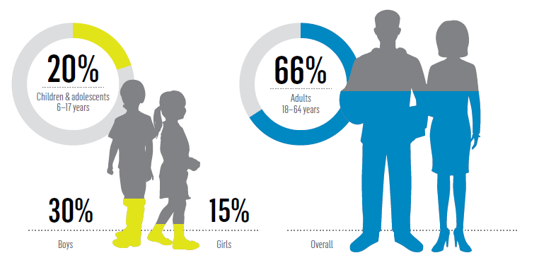

Zdroj: WHO Europe, 2018

Současná data ukazují, že děti tráví sedavým chováním a pasivním trávením volného času (zejména čas strávený u PC a tabletu) stále více času (graf 4).

Graf 4: Trendy ve výskytu sedavého chování u dětí školního věku v ČR 2002 – 2014



Zdroj: Sigmund et. al. (2016)

1. **Cíle programu a cílová skupina**

Cílem programu je zvýšit pohybovou aktivitu nejen mládeže, ale celé populace, zvednout lidi ze židle, odtrhnout je od svých chytrých telefonů a počítačů a hravou formou je k pohybové aktivitě pozitivně motivovat.

Jelikož se pohybová aktivita postupně vytrácí z životního stylu dětí i dospělých, rozhodli jsme se motivaci k pohybové aktivitě zařadit do všech našich preventivních programů a zasáhnout tak co největší skupinu mládeže. Pohybovou aktivitu jsme záměrně zvolili zcela netradiční, aby žáky zaujala a měli nutkání si ji osvojit. Jedná se o žonglování - kreativní pohybovou aktivitou, spadající do oboru psychomotoriky, která nespočívá pouze v nácviku a drilu techniky. Kromě tréninku **poznávacích funkcí mozku (koncentrace, pozornost**) podporuje žonglování také efektivní **spolupráci mezi mozkovými hemisférami** a má tak na mozek   
a jeho funkce **blahodárný účinek** (působí mimo jiné jako prevence vzniku Alzheimerovy choroby). Žonglování zlepšuje také **prostorovou orientaci, koordinaci pohybu, rozvíjí nové pohybové zkušenosti a dovednosti, zlepšuje držení těla, má protistresový účinek**   
a doporučuje se v každém věku.

Žonglování je všeobecně přístupná pohybová aktivita, která nevyžaduje žádné speciální tělesné předpoklady či konkrétní prostředí. Žonglovat může tedy kdokoli a kdekoli. Taktéž není potřeba žádná předchozí důkladná příprava či specifická dovednost. V žonglování neexistuje vítěz ani poražený, žádná konkurence a tlak na výkon, ani hodnocení, zda je pohyb proveden podle norem. Společně se mohou scházet lidé různých věkových kategorií, hrát si   
a cvičit mladí a staří, děti s rodiči i začátečníci s pokročilými. Často se lidé neučí žonglovat jen od učitele nebo instruktora, ale také navzájem jeden od druhého a společně. Díky tomu vznikají nové sociální vazby, dochází k utužení vazeb již stávajících a rozšiřuje se cílová skupina. Předpokládá se, že si žonglování budou chtít vyzkoušet i sourozenci, rodiče či prarodiče účastníků našich akcí.

1. **Časový harmonogram programu**

**Leden – listopad 2020**

Program *„Zvedni se ze židle“* součástí všech zdravotně-preventivních programů.

**Duben – listopad 2020**

Tvorba nadstavbového instruktážního videa. Dlouhodobý odborný nácvik a zdokonalování techniky žonglování lektorů, nákup speciálních míčků, zajištění jejich dárkového balení, včetně návodu a loga Olomouckého kraje.

**Listopad – prosinec 2020**

Workshop pro učitele, plynulé pokračování programu do roku 2021.

1. **Informace o průběhu programu**

Program „*Zvedni se ze židle*“ nebude probíhat samostatně, ale stane se součástí všech našich preventivních programů. Krátkou motivační ukázku žonglování bude lektor zdravotně preventivního programu praktikovat přímo jako součást každé akce. K programu „*Zvedni se ze židle*“ byla vytvořena 3 instruktážní videa, která jsou dostupná na webových stránkách KHS, <http://www.khsolc.cz/zvednisezezidle/> . Průvodcem a zároveň tvůrcem instruktážního videa se stane zkušený žonglér (pan Jan Hlavsa), který se žonglování aktivně věnuje již 17 let, žonglování vyučuje a předvádí žonglérskou show po celé ČR i v zahraničí. Instruktážní video se podrobně zabývá základy žonglování a krok za krokem učí dovednost žonglování se třemi míčky. Zároveň s instruktážním videem vznikly i informační brožury, které vysvětlují základní principy žonglování.

V rámci programu „*Zvedni se ze židle*“ bychom rádi motivovali k žonglování i učitele   
a udělali z nich touto cestou spojence a podporovatele této netradiční pohybové aktivity pro žáky na jejich škole. Pro učitele základních i středních škol máme v plánu znovu připravit workshopy s výše uvedeným zkušeným instruktorem. Jednak bychom rádi udělali workshop pro ty pedagogy, na které se z kapacitních důvodů nedostalo v roce 2019 a jednak bychom chtěli udělat nadstavbový workshop pro ty, kteří již jej v roce 2019 absolvovali.

Rozhodli jsme se též natočit nadstavbová instruktážní videa. V jednom video se budeme věnovat výrobě žonglérských míčků tak, aby si je mohli za pár korun vyrobit i ti, kteří by chtěli zkusit žonglovat, ale míčky v rámci programu nevyhráli. V dalším videu bychom se pak rádi věnovali nejčastějším chybám při žonglování.

Vítězové našich zdravotně preventivních programů (všechny jsou koncipovány jako soutěžní hra) a někteří aktivní žáci obdrží jako odměnu za svou snahu sadu žonglérských míčků. Několik sad žonglérských míčků pro možné využití ostatními žáky dané třídy obdrží   
i pedagog, který žáky na akci bude doprovázet a také pedagogové, kteří absolvují žonglérský workshop.

1. **Finanční rozpočet**

Realizace instruktážního videa - produkce, postprodukce, pronájem techniky

know how, autorská práva 42 000 Kč

Workshop pro učitele a lektory (3 x 180 min.) 7 500 Kč

Nákup míčků na žonglování (cca 2200 ks)

+ výroba dárkového balení (cca 650 ks) 55 000 Kč

___________________________________________________________________________

**CELKEM 104 500 Kč**

1. **Počet plánovaných akcí, předpokládaný počet proškolených škol, tříd, žáků a pedagogů**

Stejně jako v loňském roce předpokládáme realizaci **minimálně 55 zdravotně preventivních akcí** **a** díky tomu **cca 1 375 proškolených žáků** **z cca 55 tříd základních a středních škol v Olomouckém kraji**. Vzhledem k tomu, že některé základní školy zapojují své žáky do všech námi nabízených programů a jiné jen do některých, není možné v tuto chvíli celkový počet zapojených škol v roce 2020 odhadnout.

V rámci workshopů programu *„Zvedni se ze židle“* bychom rádi proškolili **min. 20 pedagogů ze základních a středních škol** v Olomouckém kraji.